openGauss AI特性创新实践课



华为技术有限公司

# 关卡一、openGauss数据安装及基本操作

openGauss数据安装及基本操作, 作业提交任务如下：

任务一：数据库状态验证

1. 查询数据库状态成功截图

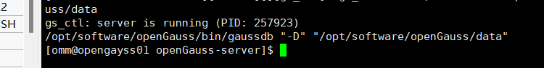

任务二：数据库服务进程验证

1. 查看数据库服务进程截图（包含数据库服务器的主机名）

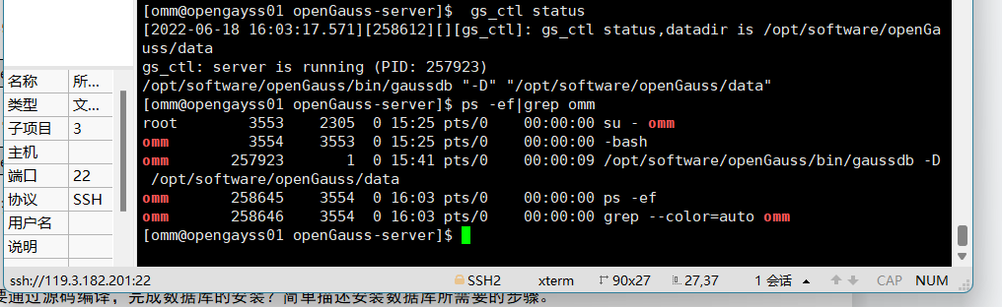

实验思考题：为什么需要通过源码编译，安装数据库？

当我们拿到软件源码后，需要将它编译成二进制文件才能在Linux上运行。

# 关卡二、openGauss数据导入及基本操作

任务一：数据初始化验证

1. 查询supplier表的行数，并将结果进行图：

select count(*) from supplier;;

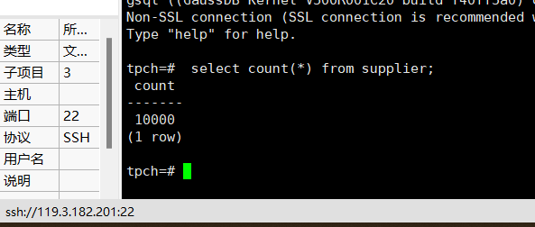

任务二：行存表与列存表执行效率对比

1. 2020年上半年litemall_orders行存表与litemall_orders_col列存表中的order_price的总和查询，并对比执行效率截图

select sum (order_price) from litemall_orders where add_date between '20200101' and '20200701';

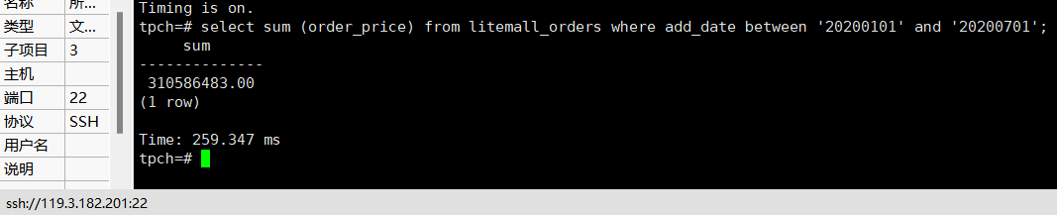

select sum (order_price) from litemall_orders_col where add_date between '20200101' and '20200701';

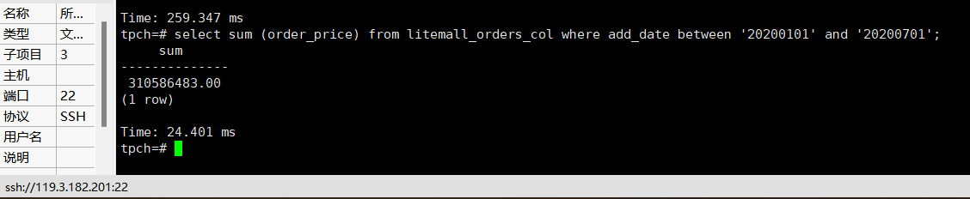

2. 2020年上半年litemall_orders行存表与litemall_orders_col列存表中的order_price的平均值查询，并对比执行效率截图

select avg (order_price) from litemall_orders where add_date between '20200101' and '20200701';

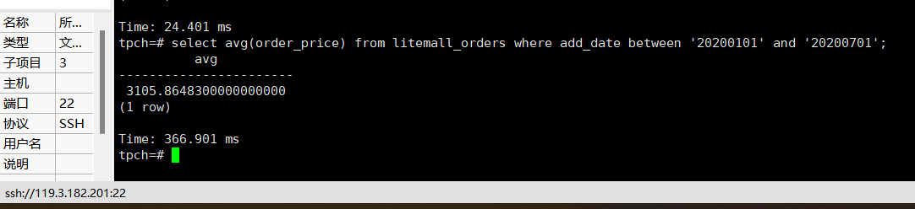

select avg (order_price) from litemall_orders_col where add_date between '20200101' and '20200701';

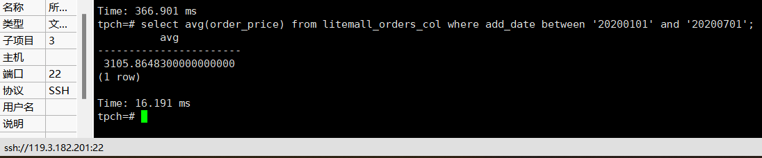

3. 查询litemall_orders行存表与litemall_orders_col列存表中order_id为6的order_price的值，并对比执行效率截图。

select order_price from litemall_orders where order_id=6;

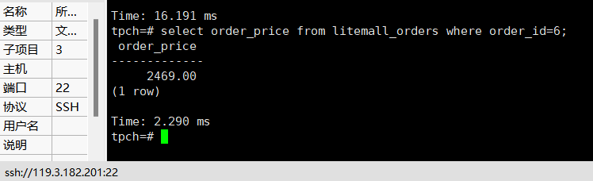

select order_price from litemall_orders_col where order_id=6;

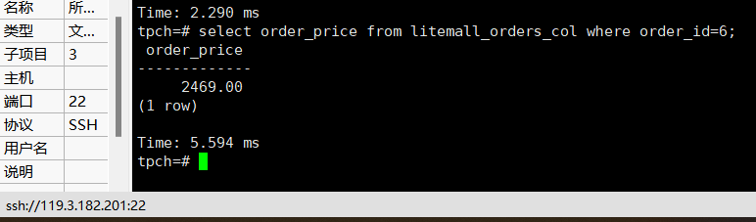

4. 将litemall_orders行存表与litemall_orders_col列存表中order_id为6的order_price修改为2468，并对比执行效率截图。

update litemall_orders set order_price=2468 where order_id=6;

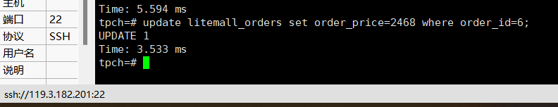

update litemall_orders_col set order_price=2468 where order_id=6;

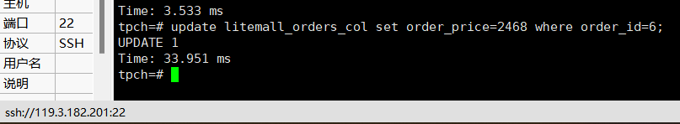

任务三：物化视图的使用

1. 创建物化视图所需要的表后，对表内容进行查询，对查询结果截图：

SELECT * FROM test_view;

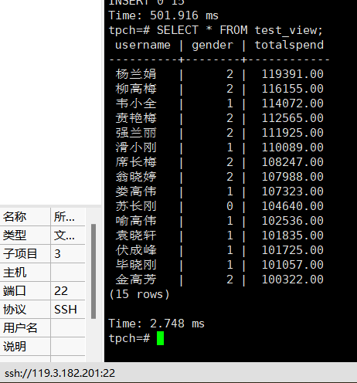

2. 使用物化视图统计人数，查询物化视图结果，将执行结果截图。

SELECT * FROM v_order;

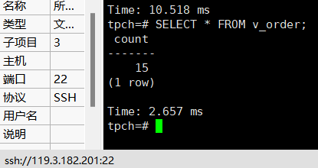

3. 对表进行操作后，刷新物化视图，查询物化视图结果，将执行结果截图。

SELECT * FROM v_order;

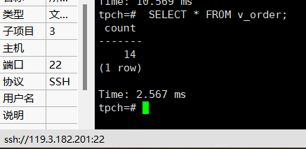

4. 创建增量物化视图，查询物化视图结果，将执行结果截图。

SELECT * FROM vi_order;

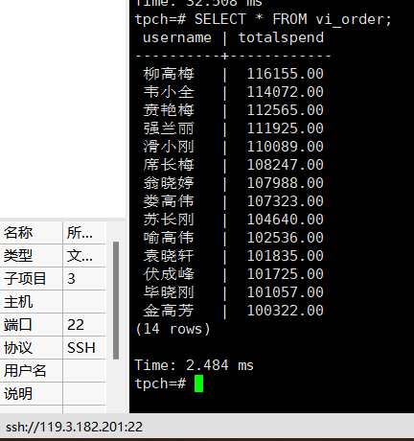

5. 对表进行操作后，刷新增量物化视图，查询物化视图结果，将执行结果截图。

SELECT * FROM vi_order;

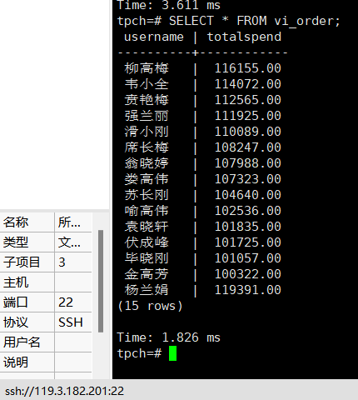

实践思考题1：行存表与列存表在执行相同的SQL语句时，为何执行的时间不同？在执行哪些类型SQL时，行存表效率更高？在执行哪些类型SQL时，列存表效率更高？

1. 列存储由于需要把一行记录拆分成单列保存，写入次数明显比行存储多（意味着磁头调度次数多，而磁头调度是需要时间的，一般在1ms~10ms)，再加上磁头需要在盘片上移动和定位花费的时间，实际时间消耗会更大。所以，行存储在写入上占有很大的优势。行存储的写入是一次完成。如果这种写入建立在操作系统的文件系统上，可以保证写入过程 的成功或者失败，数据的完整性因此可以确定。

2、在执行存在聚合函数的sql语句中列存效率更高，执行增删改查语句比较多的sql语句时行存效率更高；

实践思考题2：全量物化视图与增量物化视图有哪些差别？

全量物化视图：主要体现出整个表中符合要求的个数，不会显示其他的信息。

增量物化视图：在下面显示目前所增加的数据，每增加一条，直接添加在视图的最 后面。

# 关卡三、openGauss的AI4DB特性应用

任务一：使用X-Tuner进行参数优化

1. 执行TPCH脚本，获得测试时间，将执行结果截图：

gsql -d tpch -p 5432 -r -f /opt/software/tpch-kit/dbgen/queries/queries.sql > /opt/software/tpch-kit/dbgen/queries/queries01.log

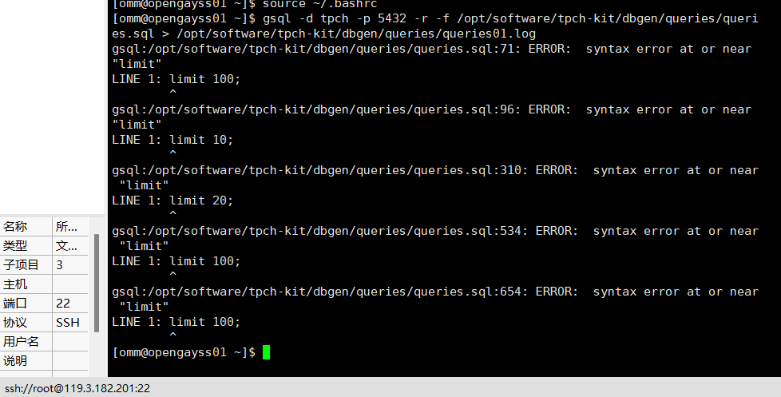

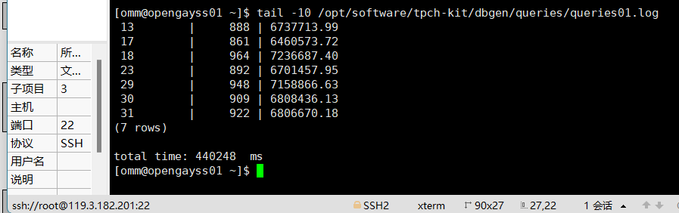

2. 使用root用户，执行X-Tuner进行参数建议优化，将执行结果截图

gs_xtuner recommend --db-name tpch --db-user omm --port 5432 --host 127.0.0.1 --host-user omm

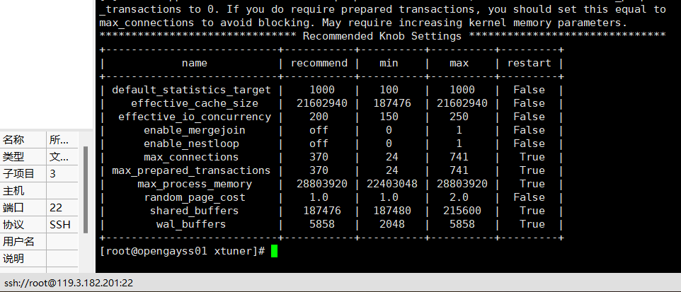

3.重启完成后，获取参数值：

cd /opt/software/openGauss/data

cat postgresql.conf|grep -E 'shared_buffers|max_connections|effective_cache_size|effective_io_concurrency|wal_buffers|random_page_cost|default_statistics_target'

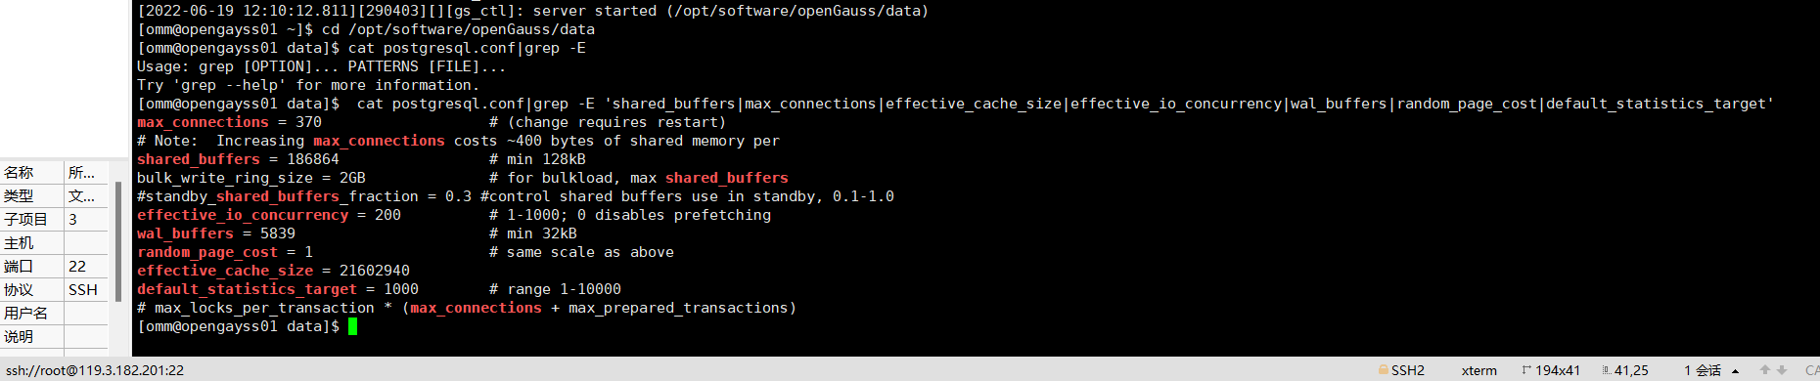

任务二：使用Index-advisor对select 查询语句进行优化，并通过对比执行计划，得到优化前后的不同。

1. 使用explain，对查询2020年3月订单表收入并进行排序的SQL加以分析，将结果截图。

EXPLAIN

SELECT ad.province AS province, SUM(o.actual_price) AS GMV

FROM litemall_orders o,

address_dimension ad,

date_dimension dd

WHERE o.address_key = ad.address_key

AND o.add_date = dd.date_key

AND dd.year = 2020

AND dd.month = 3

GROUP BY ad.province

ORDER BY SUM(o.actual_price) DESC;

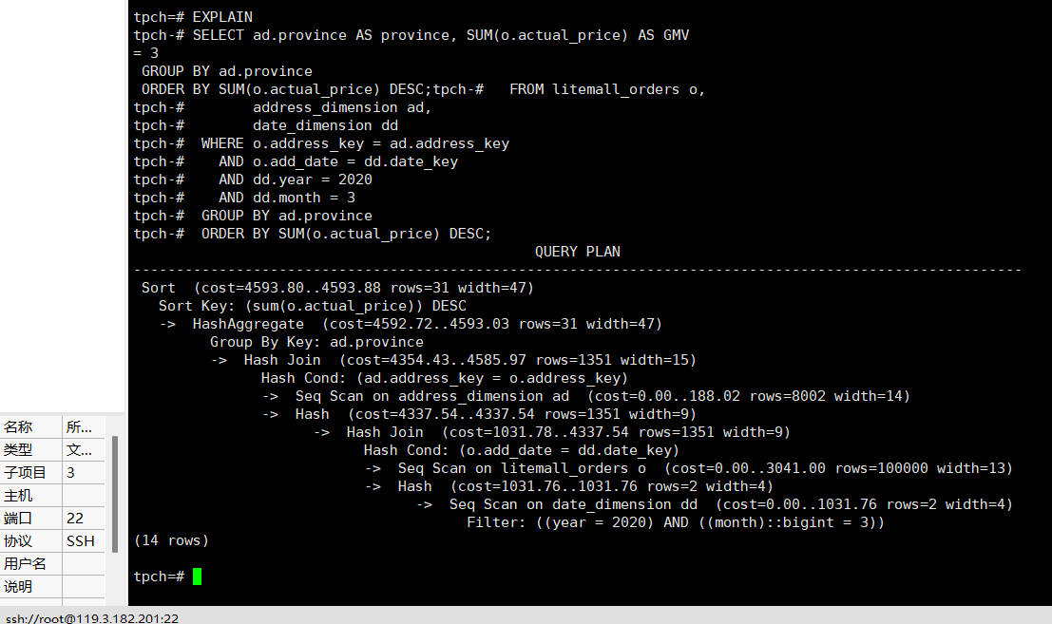

2. 使用索引推荐功能，对查询语句进行推荐，将执行结果截图。

select * from gs_index_advise('

SELECT ad.province AS province, SUM(o.actual_price) AS GMV

FROM litemall_orders o,

address_dimension ad,

date_dimension dd

WHERE o.address_key = ad.address_key

AND o.add_date = dd.date_key

AND dd.year = 2020

AND dd.month = 3

GROUP BY ad.province

ORDER BY SUM(o.actual_price) DESC');



3. 查看创建的虚拟索引列，将执行结果截图。

select * from hypopg_display_index();

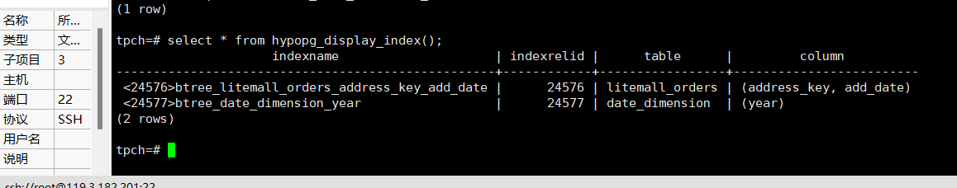

4. 获取索引虚拟列大小结果（单位为：字节），将执行结果截图。

select * from hypopg_estimate_size(24576);

select * from hypopg_estimate_size(24577);

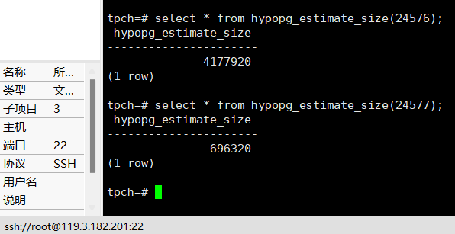

5.再次使用explain，对该SQL加以分析，将执行结果截图。

EXPLAIN

SELECT ad.province AS province, SUM(o.actual_price) AS GMV

FROM litemall_orders o,

address_dimension ad,

date_dimension dd

WHERE o.address_key = ad.address_key

AND o.add_date = dd.date_key

AND dd.year = 2020

AND dd.month = 3

GROUP BY ad.province

ORDER BY SUM(o.actual_price) DESC;

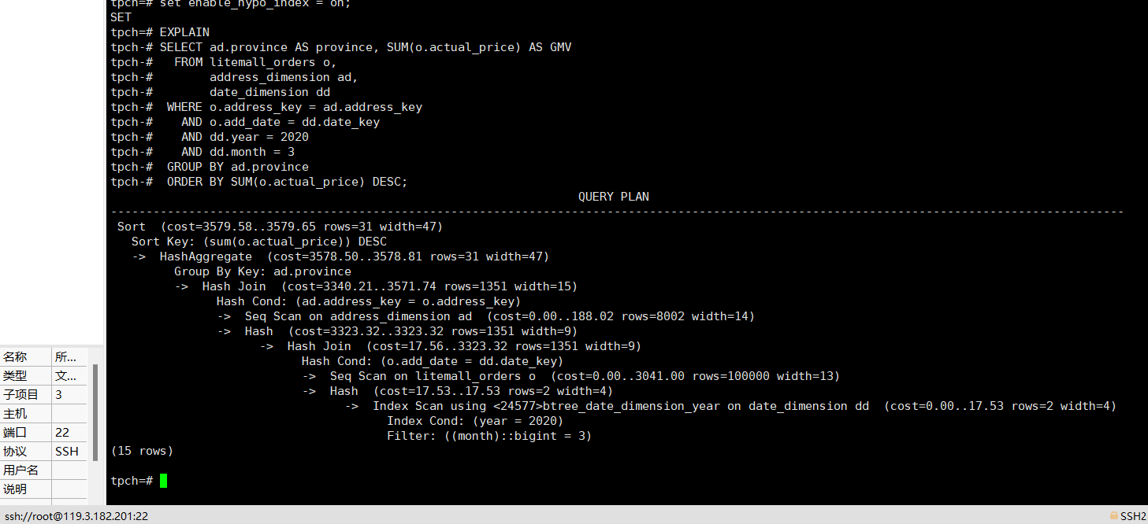

6. 删除某一个索引虚拟列，将执行结果截图。

select * from hypopg_drop_index(24576);

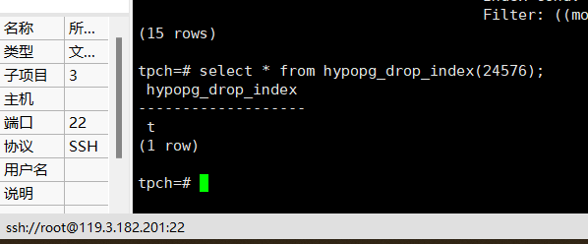

7. 删除某一个索引虚拟列，将执行结果截图。

select * from hypopg_reset_index();

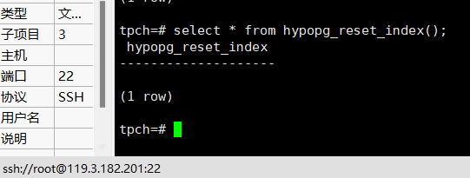

8. 查看索引虚拟列，将执行结果截图。

select * from hypopg_display_index();

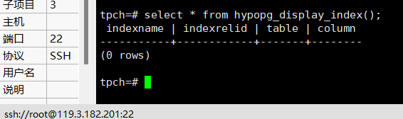

任务三：通过创建索引，对queries.sql中的SQL语句进行优化，并对比优化前后queries.sql执行的时间。

1. 重新执行queries.sql查询，将执行结果截图：

gsql -d tpch -p 5432 -r -f /opt/software/tpch-kit/dbgen/queries/queries.sql > /opt/software/tpch-kit/dbgen/queries/queries02.log

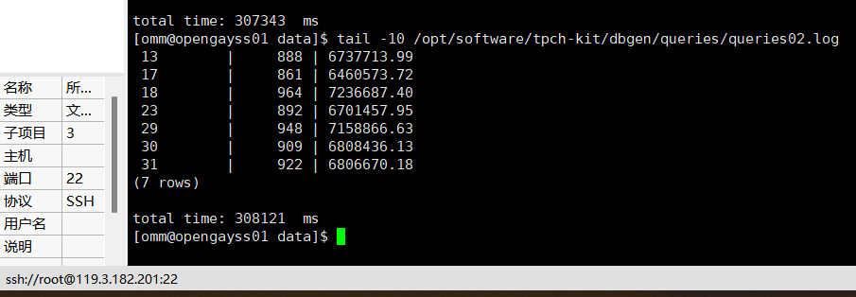

挑战一：进一步优化queries.sql中的查询语句，使得前后执行时间出现倍数级的提升。

1. 重新执行queries.sql查询，将执行结果截图：

gsql -d tpch -p 5432 -r -f /opt/software/tpch-kit/dbgen/queries/queries.sql > /opt/software/tpch-kit/dbgen/queries/queries03.log

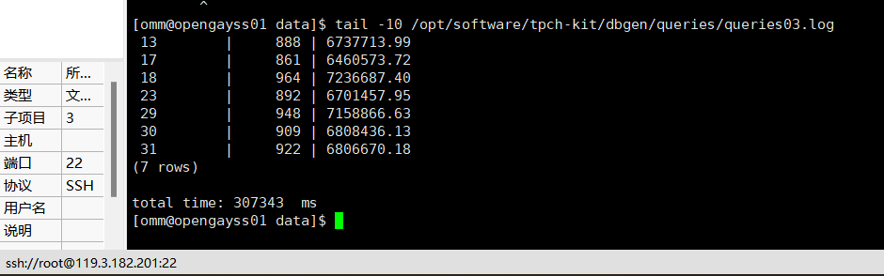

实践思考题1：根据X-Tuner给出的参数优化，在哪些参数上进行了优化，为何要对这些参数进行优化？

shared_buffers|max_connections|effective_cache_size|effective_io_concurrency|wal_buffers|random_page_cost|default_statistics_target这些参数进行了优化。

X-Tuner给出的recommend运行模式中建议，其获取了正在运行的workload特征信息，输出根据当前正在运行的workload行为和特征推荐的参数配置

实践思考题2：索引的使用，对于执行SQL有什么好处？除了使用索引和参数外，还有哪些方面可以对数据库进行优化？

索引主要用来提升数据检索速度,在数据量很大的时候很有用. 索引相当于图书馆的图书目录,你要找本书可以在图书目录上找到这本书在哪个书架第几本,这样明显比到书架去找书要快得多,索引就是这个道理.

对于数据库优化：架构优化，分布式缓存

# 关卡四、openGauss的DB4AI特性应用

任务一：在gs_model_warehouse系统表中查看训练后的模型信息，将执行结果截图：

postgres=# SELECT * FROM gs_model_warehouse WHERE modelname = 'house_binary_classifier';

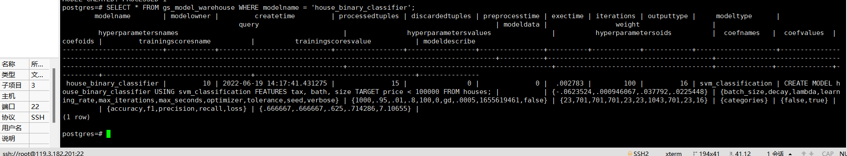

任务二：观察新模型的信息，将执行结果截图。

postgres=# SELECT * FROM gs_model_warehouse WHERE modelname = 'house_binary_classifier';

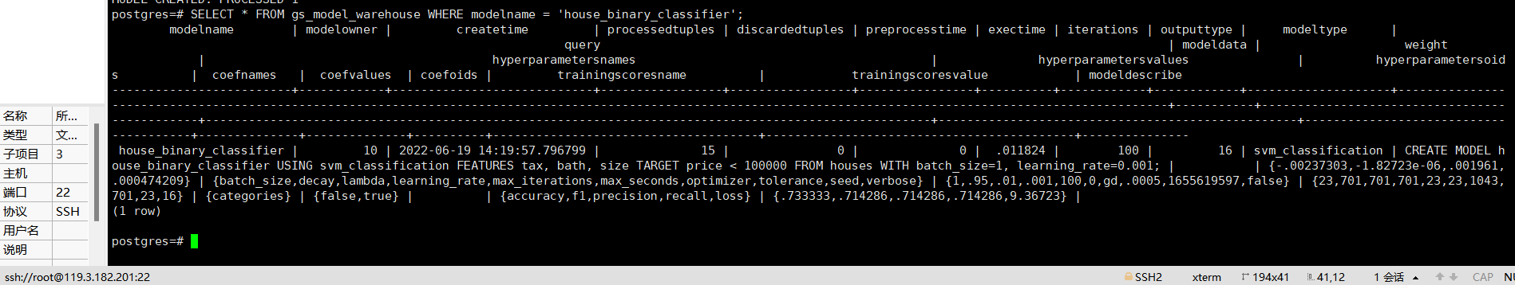

任务三：利用训练好的逻辑回归模型预测数据，并与SVM算法进行比较，将执行结果截图。

postgres=# SELECT tax, bath, size, price, price < 100000 AS price_actual, PREDICT BY house_binary_classifier (FEATURES tax, bath, size) AS price_svm_pred, PREDICT BY house_logistic_classifier (FEATURES tax, bath, size) AS price_logistic_pred FROM houses;

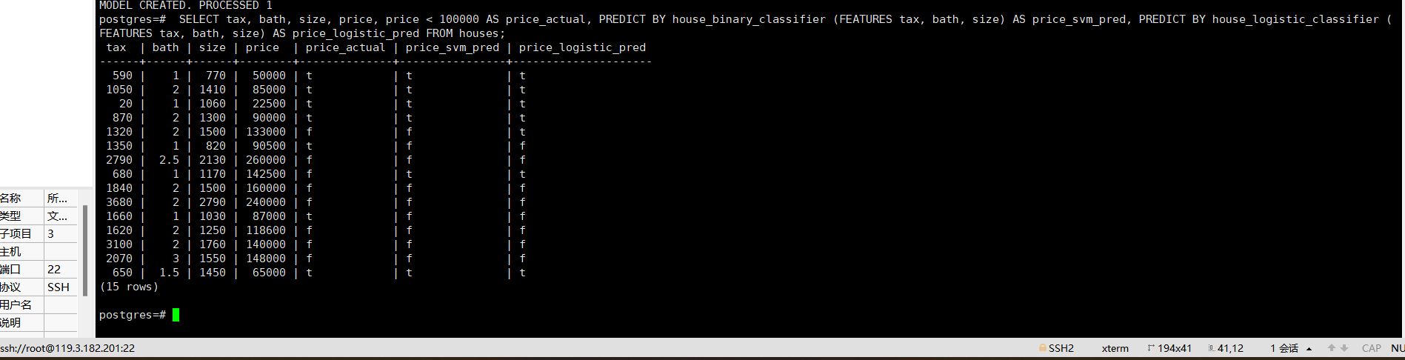

实践思考题1：分类模型与回归模型有何不同？

分类和回归的区别在于输出变量的类型，定量输出称为回归，或者说是连续变量预测；定性输出称为分类，或者说是离散变量预测。

实践思考题2：什么是SVM算法？

支持向量机（support vector machines，SVM）是一种二分类模型，它将实例的特征向量映射为空间中的一些点，SVM 的目的就是想要画出一条线，以 “最好地” 区分这两类点，以至如果以后有了新的点，这条线也能做出很好的分类。

实践思考题3：分类问题有哪些评价指标，请分别说明他们的含义？

Accuracy 即所有被预测的样本，预测正确的概率是多少，这个其实是比较直观的

Precision 即准确度，也是衡量分类器能正确识别样本的能力，它表示的是，在被识别成正样本的样本中，正确预测的样本占的比例，通常叫做查准率

Recall 即召回率，它表示的是，被预测的所有正样本，能够被正确预测的占比，通常叫查全率

实践思考题4：回归问题有哪些评价指标，请分别说明他们的含义？

MSE均方误差 均方误差描述了样本真实值与预测值差方求和的平均值，在机器学习中，利用均方误差最小化优化模型的方法称为“最小二乘法”

MAE平均绝对误差 即真实值与预测值差的绝对值和求平均

MAPE 即求所有样本真实值与预测值差绝对值与真实值的比例的和求平均。

MSPE 即求所有样本的真实值与预测值的差与真实值的比例求平方的和求平均。